I Bellezas de Europa
MT-16200 - Web: https://viaje.mt/egde
19 días y 17 noches

Desde $2399 ^{USD} | DBL + 799 IMP
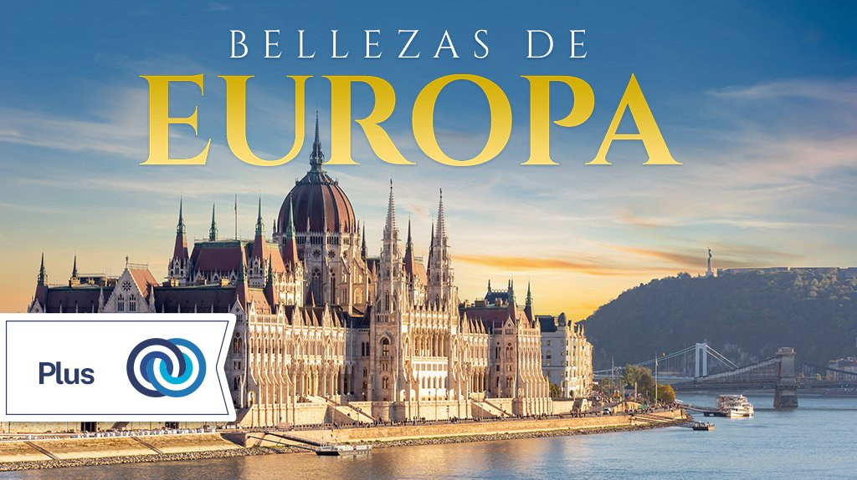
Incluye vuelo con

I SALIDAS

2024
Agosto: 01, 08, 15, 22, 29

Septiembre: 05, 12, 19, 26

Octubre: 03, 10

Noviembre: 14, 21

I PAISES
Francia, Bélgica, Países Bajos, Alemania, Eslovaquia, República Checa, Hungría, Austria.

I CIUDADES
París, Brujas, Bruselas, Delft, La Haya, Ámsterdam, Berlín, Dresde, Praga, Bratislava, Budapest, Viena, Salzburgo, Múnich, Frankfurt.

I ITINERARIO

DíA 01 MéXICO- PARíS

Tomar vuelo con destino a París. Noche a bordo.

DíA 02 PARíS

Llegada, nuestro trasladista le recibirá en el aeropuerto para llevarle a su hotel. Resto del día libre. Alojamiento.

DíA 03 PARíS

Desayuno. Por la mantilde;ana, visita panorámica de ldquo;La ciudad del amorrdquo;, donde recorreremos sus lugares más emblemáticos como la Plaza de la Concordia y disfrutar de su espectacular arquitectura, Panteón, Jardín de Luxemburgo, orillas del rio Sena, Palacio Nacional de los Inválidos donde se encuentra la tumba de Napoleón. Acabamos la visita en los Campos de Marte para fotografiar la Torre Eiffel. Resto de la tarde libre o posibilidad de realizar tours opcionales. Alojamiento.

Tour Opcional: París Bohemio.

Tour Opcional: Instagram desde París.

DíA 04 PARíS - BRUJAS - BRUSELAS (400 km)

Desayuno. Salida temprano con destino a Brujas, una de las ciudades más pintorescas de Europa, un museo al aire libre hecho de iglesias, casas gremiales y canales famosos, considerado patrimonio de la humanidad y una de las mejores conservadas de la época, nuestro guía nos explicará su importancia histórica en el trayecto, llegada y tiempo libre para explorar esta ciudad o posibilidad de realizar tour opcional. Tiempo libre para almuerzo por su cuenta. A continuación, nos dirigimos a Bruselas, llegada y traslado al hotel. Resto del día libre o posibilidad de realizar tour opcional. Alojamiento.

Tour Opcional: Magia Medieval en los Canales de Brujas.

Tour Opcional: Viviendo Bruselas con Cena Típica.

DíA 05 BRUSELAS - DELFT - LA HAYA - AMSTERDAM (245 km)

Desayuno. Salida hacia Delft, una de las villas más bonitas de Países Bajos, breve recorrido panorámico y a continuación hacia La Haya, capital administrativa, con breve parada para conocer los edificios que contienen distintos organismos del gobierno holandés. Traslado a hotel y alojamiento.

DíA 06 áMSTERDAM

Desayuno. Salida para visita panorámica a la ciudad más bella y romántica de Europa llamada también ldquo;la Venecia del Norterdquo;, llena de coloridas casas, canales y puentes donde se combina la belleza y la cultura. Podremos visitar un centro de los talleres de tallado de diamantes, admirar su arquitectura barroca del siglo XVI y XVII, entre los que destaca el antiguo Ayuntamiento y Nieuwe Kerk. Tiempo libre o posibilidad de realizar tours opcionales. Alojamiento.

Tour Opcional: Crucero por los Canales Iluminados de ámsterdam

Tour Opcional: Excusión a Marken y Voledam.

DíA 07 áMSTERDAM - BERLíN (660 km)

Desayuno. Salida por la autopista para adentrarnos en Alemania, y llegar a su capital monumental ciudad de Berlín, símbolo de la reunificación alemana que aún conserva signo de su reciente pasado de postguerra, y que se ha convertido en un importante centro cosmopolita que marca tendencia. Llegada y alojamiento.

DíA 08 BERLíN

Desayuno. Salida para visita panorámica de la ciudad, para familiarizarse con la cultura e historia que alberga cada uno de sus monumentos como la Puerta de Brandeburgo, Parlamento, Reichstag, Postdamer Platz, Alexanderplatz, avenida Kurfusterdamn y los restos del muro que dividía la ciudad hasta 1989. Tarde libre o posibilidad de realizar tour opcional. Alojamiento.

Tour Opcional: Viviendo Berlín con Barrio Judío.

DíA 09 BERLíN - DRESDE - PRAGA (342 KM)

Desayuno. Salida hacia la región de Sajonia para llegar a su antigua capital Dresde, a orillas del Rio Elba, capital de la cultura germánica, que fue reconstruida tras los bombardeos de la II Guerra Mundial. Tiempo libre, para disfrutar de la ciudad o posibilidad de realizar tour opcional. Continuación hacia la República Checa para llegar a la ciudad de Praga. Alojamiento.

Tour Opcional: Viviendo Dresde.

DíA 10 PRAGA

Desayuno. Salida para visita panorámica recorriendo la Plaza Vieja, el famoso reloj Astronómico que funciona desde 1410, cuya atracción son sus tres principales componentes; cuadrante astronómico, figuras animadas de los 12 apóstoles y calendario circular. Recorrido a la Colina del Castillo, visitar el interior de la Catedral de San Vito, la calle dorada, Palacio Imperial, continuamos a Malá Strana para conocer la Iglesia de Santa María de la Victoria. Tiempo libre o posibilidad de realizar tours opcionales. Alojamiento.

Tour Opcional: Viviendo Praga.

Tour Opcional: Instagram desde Praga.

DíA 11 PRAGA - BRATISLAVA - BUDAPEST (530 KM)

Desayuno. Salida hacia la capital Bratislava. Breve parada para conocer la bella capital de Eslovaquia, ciudad bantilde;ada por el Danubio, tiempo libre para recorrer sus pequentilde;as calles, descubrir sus famosas esculturas populares y admirar su famoso Castillo. Continuación del viaje hacia Budapest. Llegada y alojamiento.

DíA 12 BUDAPEST

Desayuno. Salida para visitar una de las ciudades más bellas de Europa, dividida en dos partes por el Rio Danubio: Buda donde se podrá caminar entre sus calles para conocer la antigua sede real, la Iglesia de Matías y el Bastión de los Pescadores y Pest, famosa por sus bulevares, teatro de la Opera, Parlamento Húngaro, Sinagoga y Basílica de San Esteban. Tarde libre para poder conocer las maravillas de esta ciudad o posibilidad de realizar tours opcionales. Alojamiento.

Tour Opcional: Buda y Crucero por el Danubio.

Tour Opcional: Cena Húngara con Show Folclórico.

DíA 13 BUDAPEST - VIENA (243 KM)

Desayuno. Continuamos ruta a una ciudad con un legado artístico e intelectual que se formó gracias a sus pobladores, Viena. Recorrido por la ciudad con la avenida Ringstrasse, con multitud de edificios históricos como el Palacio de Belvedere, la Opera, el Palacio Real, Ayuntamiento, Iglesia Votiva, Canal del Danubio, pasamos por la Prater con la emblemática Noria. Tiempo libre o posibilidad de realizar tour opcional. Alojamiento.

Tour Opcional: Sinfonía en el Palacio de Schonbrunn.

DíA 14 VIENA

Desayuno. Día libre para disfrutar Viena o posibilidad de realizar tour opcional. Alojamiento.

Tour Opcional: La Viena de Sisi Emperatriz.

DíA 15 VIENA - SALZBURGO - MúNICH (440 KM)

Desayuno. Salida hacia Salzburgo la ciudad más bonita de Austria, visita panorámica por la ciudad y después tiempo libre (almuerzo no incluido). Continuación hacia Múnich. Llegada al hotel. Tiempo libre o posibilidad de realizar tour opcional. Alojamiento.

Tour Opcional: Noche Cervecera con Cena.

DíA 16 MúNICH

Desayuno. Salimos para conocer Múnich. La primera parada es para conocer el Parque Inglés, con el recinto de los juegos Olímpicos y el exterior del museo BMW. Pasamos por el grandioso palacio Nymphenburg y seguimos al centro histórico para recorrer a pie la zona de Marienplatz donde sorprenden el Rathaus y la Iglesia de Nuestra Sentilde;ora con su belleza. Resto del día libre o posibilidad de realizar el tour opcional. Llegada y alojamiento.

Tour Opcional: Castillo del Rey Loco.

DíA 17 MúNICH - FRANKFURT (392 KM)

Desayuno. Y salida hacia Frankfurt. Tiempo libre para compras. Llegada y alojamiento.

DíA 18 FRANKFURT - PARíS (572 KM)

Desayuno. Salida hacia Francia. Llegada, tarde libre para compras y disfrutar de las últimas horas en la Ciudad de la Luz. Alojamiento.

DíA 19 PARíS- MéXICO

Desayuno. A la hora prevista traslado al aeropuerto para tomar el vuelo de regreso a su ciudad de origen.

I TARIFAS
TARIFAS 2024
Sencilla | Doble | Triple
$ 4099 | $ 2599 | $ 2599
Impuestos Aéreos 2024 | $ 799
SUPLEMENTOS 2024
Agosto: 1, 8, 15, 22, 29 | $ 399
Septiembre: 5, 12, 19, 26 Octubre: 3, 10 Noviembre: 14, 21 | $ 299

- Precios indicados por persona en USD - Los precios cambian constantemente, así que te sugerimos la verificación de estos, y no utilizar este documento como definitivo, en caso de no encontrar la fecha dentro del recuadro consultar el precio del suplemento con su ejecutivo.

I HOTELES
HOTELES PREVISTOS O SIMILARES
PAíS | CIUDAD | HOTEL | TIPO
Francia | Paris | Novotel Paris La Defense Esplanade ó Similar | Primera
Belgica | Bruselas | Thon Hotel Brussels City Centre ó Similar | Primera
Paises Bajos | Amsterdam | Radisson Hotel amp; Suites Amsterdam South O Similar | Primera
Alemania | Berlin | Park Inn By Radisson Berlin Alexander Platz ó Similar | Primera
Republica Checa | Praga | Hotel Corinthia O Similar | Primera
Hungria | Budapest | Hilton Garden Inn City Center O Similar | Primera
Austria | Viena | Holiday Inn Vienna City, An Ihg Hotel O Similar | Primera
Alemania | Munich | Pullman O Similar | Primera
Alemania | Frankfurt | Leonardo Hotel Offenbach Frankfurt O Similar | Primera
Francia | Paris | Novotel Paris La Defense Esplanade ó Similar | Primera
ésta es la relación de los hoteles utilizados más frecuentemente en este circuito. Reflejada tan sólo a efectos indicativos, pudiendo ser el pasajero alojado en establecimientos similares o alternativos
Precios vigentes hasta el 21/11/2024

I EL VIAJE INCLUYE

● BOLETO DE AVIÓN MÉXICO – PARIS – MÉXICO, VOLANDO EN CLASE TURISTA
● TRASLADOS DE LLEGADA Y SALIDA, DESDE LOS AEROPUERTOS INTERNACIONALES.
● AUTOBÚS CONFORTABLE Y MODERNO
● 17 NOCHES DE ALOJAMIENTO EN CATEGORÍA INDICADA
● DESAYUNOS, DIARIOS
● VISITAS PANORÁMICAS DE LA CIUDAD DE ACUERDO CON EL ITINERARIO.
● GUÍAS ACOMPAÑANTES DURANTE EL VIAJE
● GUÍAS LOCALES EN LAS PRINCIPALES CIUDADES
● TARJETA DE ASISTENCIA TURÍSTICA BÁSICA*
● *CONSULTE MONTOS DE COBERTURA Y SI DESEA AMPLIARLA LOS SUPLEMENTOS CORRESPONDIENTES.
● NUESTROS PRECIOS INCLUYEN TODAS LAS TASAS DE ALOJAMIENTO.
● ASISTENCIA 24HRS ANTES Y DURANTE SU VIAJE.
● DOCUMENTOS ELECTRÓNICOS CÓDIGO QR (EMPRESA SOCIALMENTE RESPONSABLE CON EL MEDIO AMBIENTE).

I EL VIAJE NO INCLUYE
● SERVICIOS NO ESPECIFICADOS EXCURSIONES SERVICIOS Y ALIMENTOS QUE SE MARCAN COMO OPCIONALES.
● GASTOS PERSONALES.
● PROPINAS A GUIAS Y CHOFERES.
● EL SEGURO TURÍSTICO INCLUIDO TIENE UNA COBERTURA MÍNIMA PARA EUROPA
● SI USTED LO REQUIERE PUEDE COMPRAR UN SEGURO DE MAYOR COBERTURA PREGUNTE A SU AGENTE DE VIAJES

I NOTAS

NOTAS IMPORTANTES
Itinerario sujeto a cambio, de acuerdo a su fecha de salida.

NOTAS IMPORTANTES DE ALOJAMIENTO
Durante la temporada de juegos olímpicos y paralímpicos (del 08 de julio al 15 de septiembre del 2024), el hospedaje en París será otorgado a los alrededores de esta ciudad, por lo cual proporcionaremos el traslado a la ciudad el día de la visita panorámica, este podría realizarse vía autobús, metro o algún otro medio de transporte que dicten las autoridades encargadas de la logística y seguridad de la ciudad de París durante todo el evento.

I TOURS ADICIONALES
PAQUETE 02 2024 USD 670.00
INCLUYE:
- PARIS BOHEMIO
- INSTAGRAM DESDE PARIS
- MAGIA MEDIEVAL EN LOS CANALES DE BRUJAS
- EXCURSIÓN A MARKEN Y VOLENDAM
- VIVIENDO BERLIN CON BARRIO JUDIO
- VIVIENDO DRESDE
- VIVIENDO PRAGA
- BUDA Y CRUCERO POR EL DANUBIO
- VIENA DE SISI EMPERATRIZ
- NOCHE CERVECERA
PAQUETE 03 2024 USD 1110.00
INCLUYE:
- PARIS BOHEMIO
- INSTAGRAM DESDE PARIS
- MAGIA MEDIEVAL EN LOS CANALES DE BRUJAS
- VIVIENDO BRUSELAS CON CENA TÍPICA
- CRUCERO POR LOS CANALES ILUMINADOS DE AMSTERDAM
- EXCURSIÓN A MARKEN Y VOLENDAM
- VIVIENDO BERLIN CON BARRIO JUDIO
- VIVIENDO DRESDE
- INSTAGRAM DESDE PRAGA
- VIVIENDO PRAGA
- BUDA Y CRUCERO POR EL DANUBIO
- CENA HUNGARA CON SHOW FOLCLÓRICO
- SINFONIA EN EL PALACIO DE SCHONBRUNN
- VIENA DE SISI EMPERATRIZ
- NOCHE CERVECERA
- CASTILLO DEL REY LOCO
PAQUETE 01 2024 USD 645.00
INCLUYE:
- PARIS BOHEMIO
- MAGIA MEDIEVAL EN LOS CANALES DE BRUJAS
- VIVIENDO BRUSELAS
- CRUCERO POR LOS CANALES ILUMINADOS DE AMSTERDAM
- VIVIENDO BERLIN CON BARRIO JUDIO
- VIVIENDO DRESDE
- INSTAGRAM DESDE PRAGA
- BUDA Y CRUCERO POR EL DANUBIO
- LA VIENA DE SISI EMPERATRIZ
- CASTILLO DEL REY LOCO

POLÍTICAS DE CONTRATACIÓN Y CANCELACIÓN
https://www.megatravel.com.mx/contrato/03-europa-bloqueos-gral.pdf
Precios indicados en USD, pagaderos en Moneda Nacional al tipo de cambio del día.
Los precios indicados en este sitio web, son de carácter informativo y deben ser confirmados para realizar su reservación ya que están sujetos a modificaciones sin previo aviso.

